Муниципальное дошкольное бюджетное образовательное учреждение
« Детский сад комбинированного вида №58»
г.Иваново,Пограничный тупик, д.2, (4932)37-20-09
dou58@ivedu.ru

Методическая разработка лэпбук:
« Мой город Иваново»

Автор воспитатель высшей категории:
Семенова Татьяна Александровна

Иваново
2022

Введение
Актуальность
Проблема формирования познавательной активности детей дошкольного возраста очень актуальна в наше время. Важнейшим аспектом современного Российского образования в условиях ФГОС ДО является задача -научить ребёнка самостоятельно получать знания. Какие же современные средства обучения будут наиболее оптимальными? Как же сделать так, чтобы пройденный материал остался в памяти обучающегося, чтобы он мог научиться пользоваться этими знаниями, которыми он получил на занятиях по определенной теме.
Одним из инновационным способом достижения этой цели образования на даном этапе развития общества, является использования на занятиях и в самостоятельной деятельности детей лэпбуков.
Лэпбук- это самодельная интерактивная папка с кармашками, вкладками, дверками и подвижными деталями, в которой помещены материалы по какой - то определённой теме.
Президент России В.В.Путин своим указом объявил 2022 год Годом культурного наследия народов России. На этой год , чтобы идти в ногу со временем я поставила себе цель , привлечь детей к изучению своего города, его символике, ку льтурно-историческим достопримечательностям. Как расширить представления детей об архитектурном облике своей малой родины, событиях прошлого и настоящего. Воспитывать чувство гордости за свой город, его достижения и культурное наследие . Для решения этой цели мной был создан и сделан лэпбук « Иваново». Лэпбук отвечает требованиям ФГОС ДО к предметно - развивающей среде ; информативен, полифункционален- способствует развитию творчества и воображеня ; обладает дидактическими свойствами.
Цель лэпбука: Расширить знания детей о городе, в котором они родились и растут.
Задачи:Уточнить знания детей о любимом городе;Формировать коммуникативные навыки; развивать внимание, наблюдательность,эстетическое восприятие, воображене;воспитывать любовь детей к своей малой Родине, интерес к истории города,чувство любви и гордости, за город в котором они живут.

Лэпбук сделан в виде книжки , на страницах которой расположено 8 кармашков с играми и познавательным материалом.Для его изготовления были использованы картинки , найденные в интернете:
- «Достопримечательности»
Цель - расширить представление детей о достопримечательностях города Иваново. Развивать вопросительно - исследовательской деятельности детей.
Материалы: 8 фотографий значимых мест с кратким описанием истории о них.
Ход игры: Ребёнку даётся одна картинка, Уточняется , знает ли он , что на ней изображено.Был ли он в этом месте? В зависимости от ответа ребёнка педагог предлагает поиграть в игру « Вопрос- ответ».Еслт ребёнок был в этом месте , педагог задаёт вопросы (напрмер, знает ли он как до этого места добраться; что запомнилось ему больше всего, и т.д. Если ребёнок не был в этом месте, то он задаёт вопросы педагогу, педагог рассказывает или читает о нём.
- Игра « Подбери заплатку»
Цель -развивать внимание, логическое мышление и зрительное восприятие у детей дошкольного возраста.
Материалы: карточки с изображением; заплакти -квадраты
Ход игры: (индивидуальная) ребёнку выдаётся карточка с отсутствующеми частями и «заплатки».Ребёнок должен подобрать «заплатку». И может назвать,что изображено на отремонтированной картинке;
(коллективная игра) нескольким детям выдаются карточки с отсутсвующими частями. Ведущий предлагает «заплатки». Дети должны подобрать свою.
- «Музеи города», в котором располагается буклет с названием 6 музеев города Иваново. Именно эта часть буклета вдохновила нас с детьми посетить в новом учебном 2022-2023 году музеи города, которые располагаются рядом с МБДОУ 58,
Цель: Познакомить детей с музеями родного города :Ивановский музей камня; Музей промышленности и искусства - ИГИКМ имени Д.Г.Бурылина ;Ивановский областной художественный музей. Расширять кругозор детей, воспитывать эстетическое отношение к объектам культуры и искусства.
Материалы: экскурсии в течении учебного года.
- « О городе»
Цель: ознакомление детей с историей родного города, закрепить знания детей о родном городе.
Материалы: книжка - гармошка с тектсом о создании города

- « Символика»
Цель: познакомить детей с символами города Иваново -Гербом, Флагом.
Материал: книжка- гармошка с описанием, что находится на Гербе и флаге города
- « Собери Герб»
Цель: Закрепить знания детей о гербе родного города.Способствовать развитию образного и логического мышления мышления, произвольности внимания, восприятия в частности различию отдельных элементов.Учить правильно воспринимать связь между частью и целым.развивать мелкую моторику руки.
Материалы: разрезная картинка пазл из 9 частей
Ход игры: ребёнок собирает пазл
- « Фото прошлых лет». Как говориться без прошлого нет настоящего. Этот раздел лэпбука знакомит детей с прошлым города по средствам старых черно- белых фотографий.
Цель: Познакомить детей с историческим прошлым города с помощью фотографий тех лет.
- « Расскажи о своём городе»
Цель: Закрепить знания детей о предназначении объектов социальной и культурной сферы города Иваново. Закреплять умение составлять связный рассказ об объектах социальной и культурной сферы города.
Материалы: картинки с изображением кинотеатра, почты, школы, цирка, банка, театра, железнодорожного вокзала и т.д..
Ход игры: Педагог раздаёт карточки детям , которые составляют рассказ по плану воспитателя.
Дидактическое пособие лэпбук можно использовать как в совместной деятельности педагога с обучающимися, так и для самостоятельной деятельности. Это отличный способ работы способствует развитию личности , мотивации и способностей ребёнка.Он расчитан на длительную работу , изучение дополнительной информации.

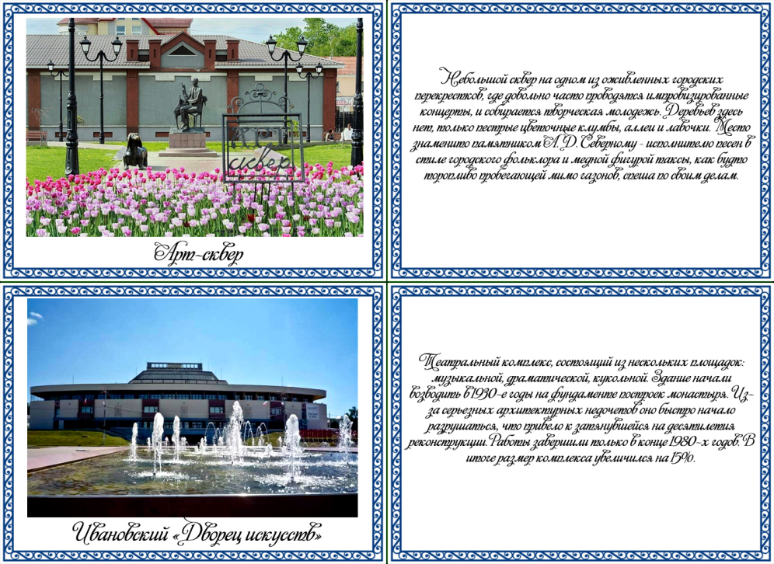

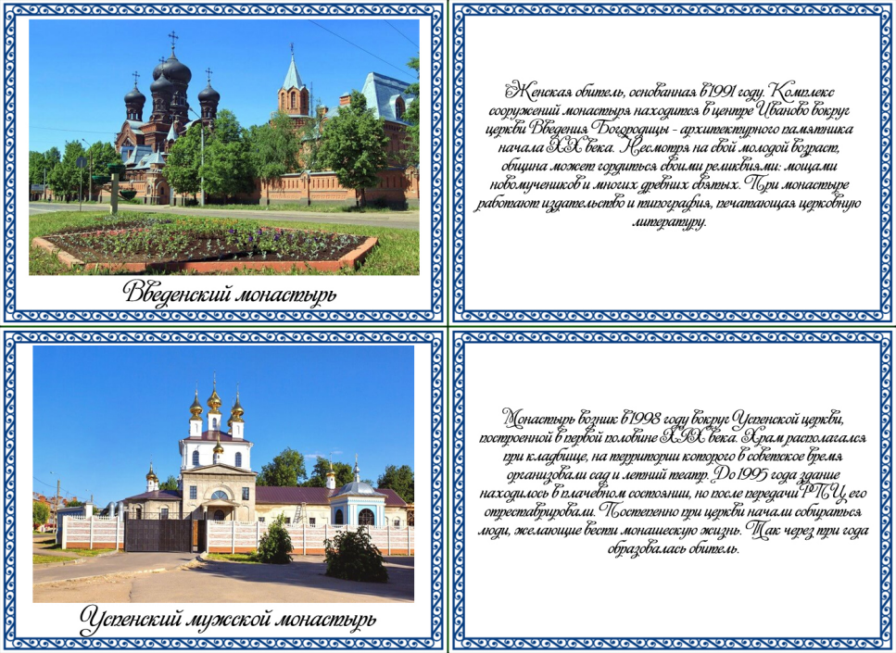

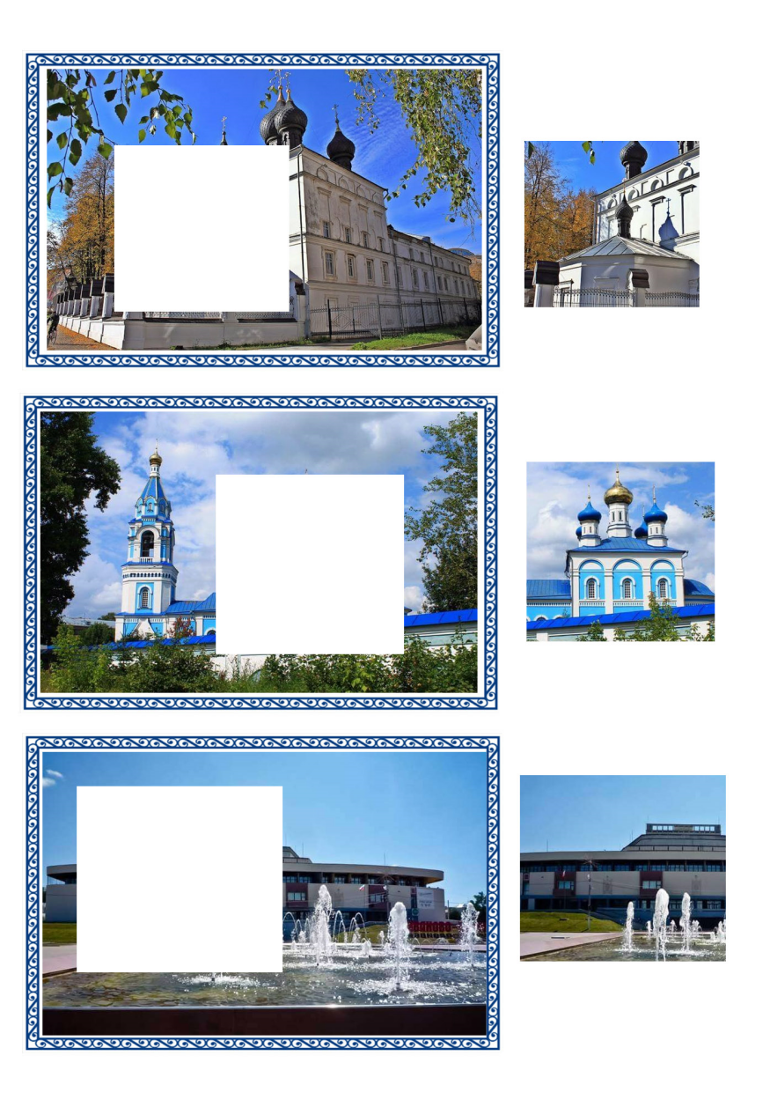
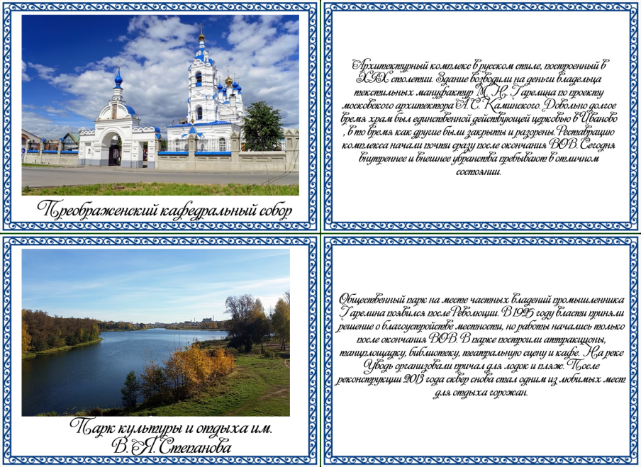

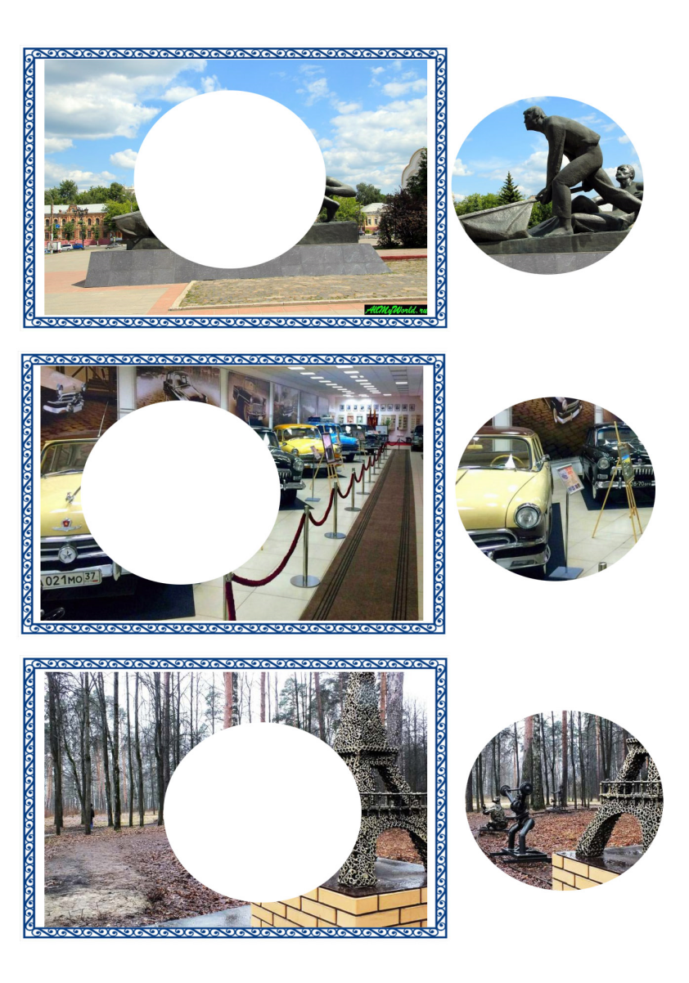

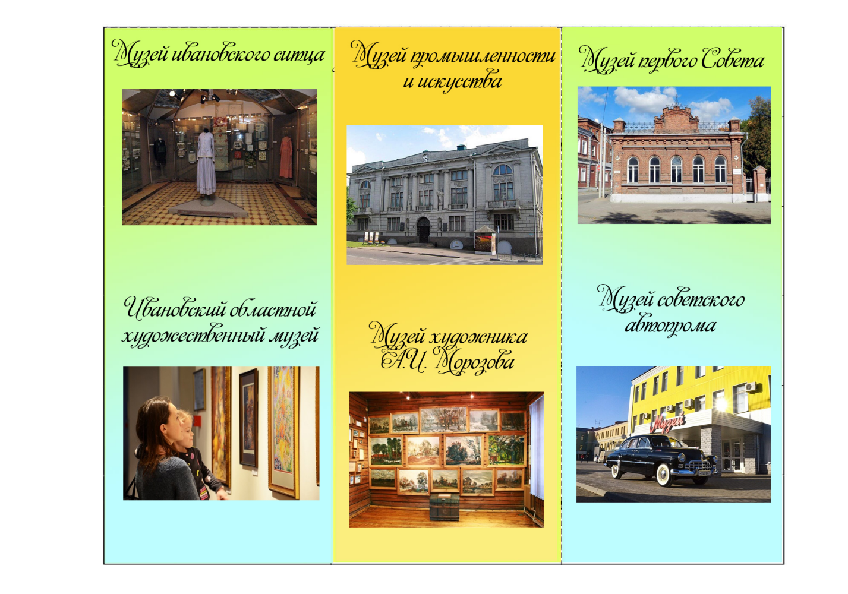

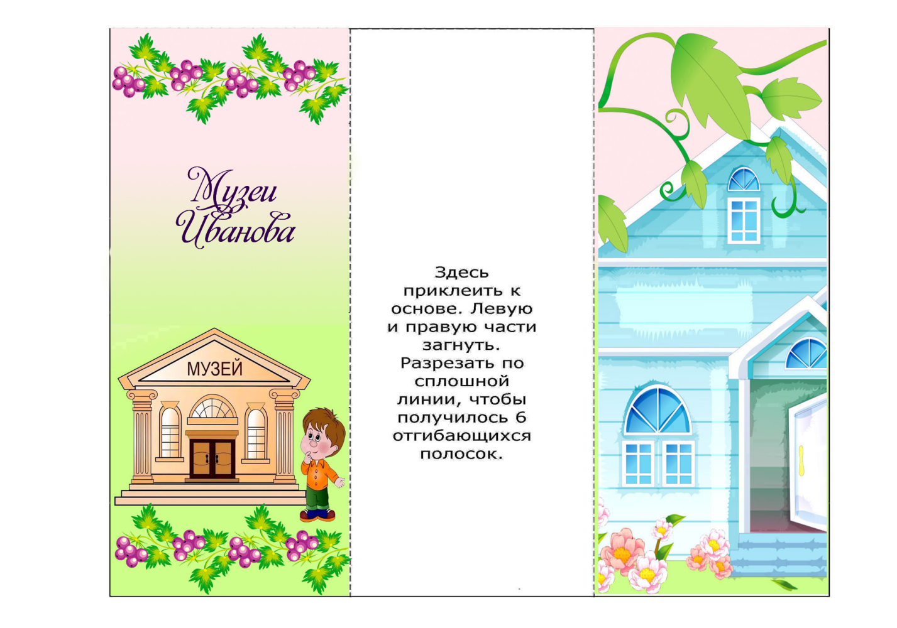

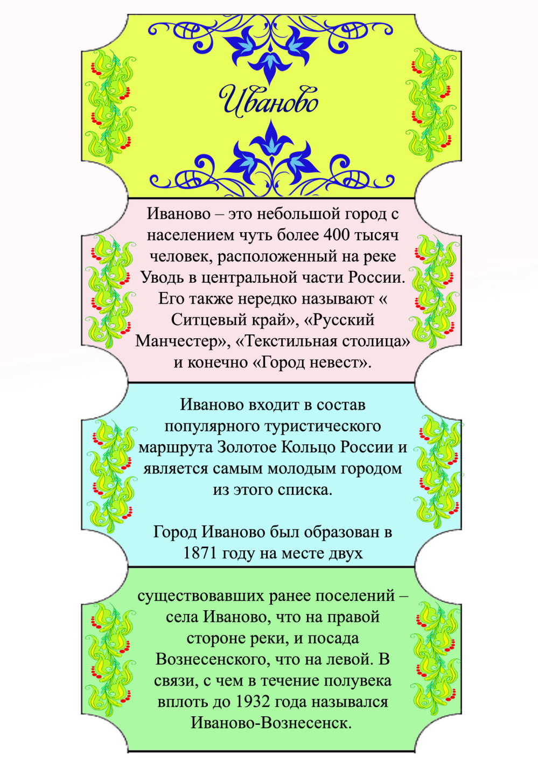

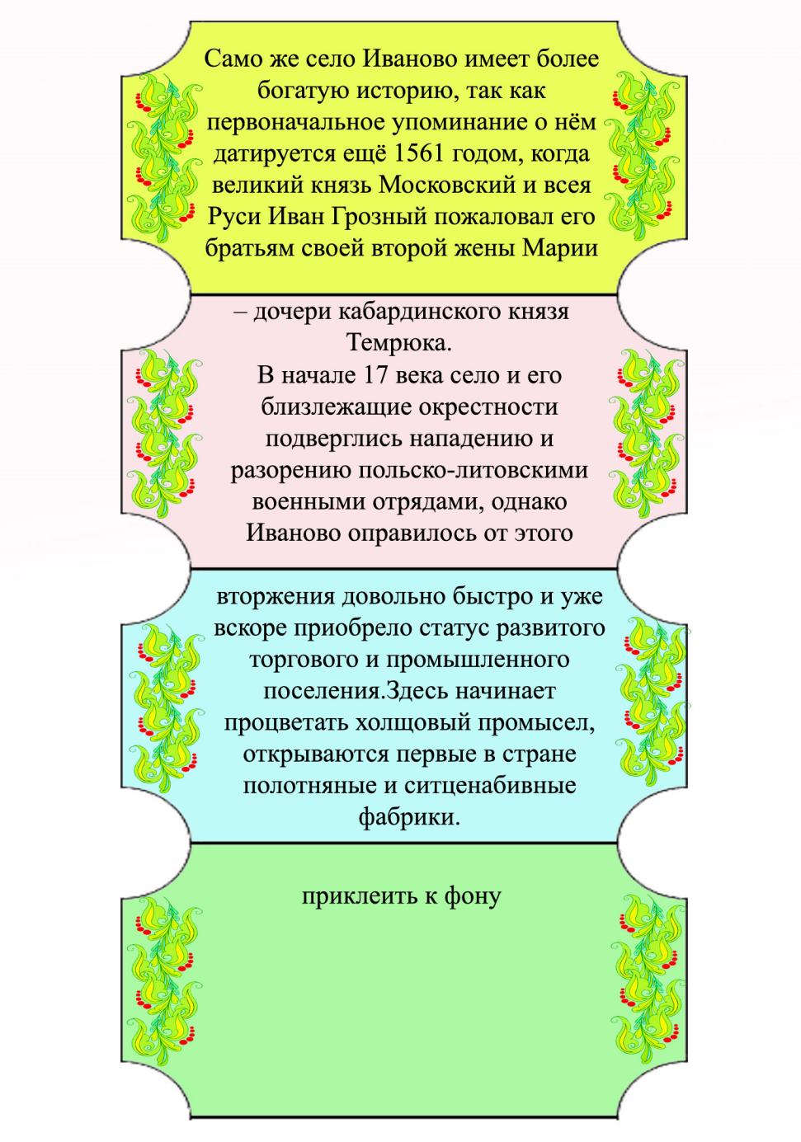

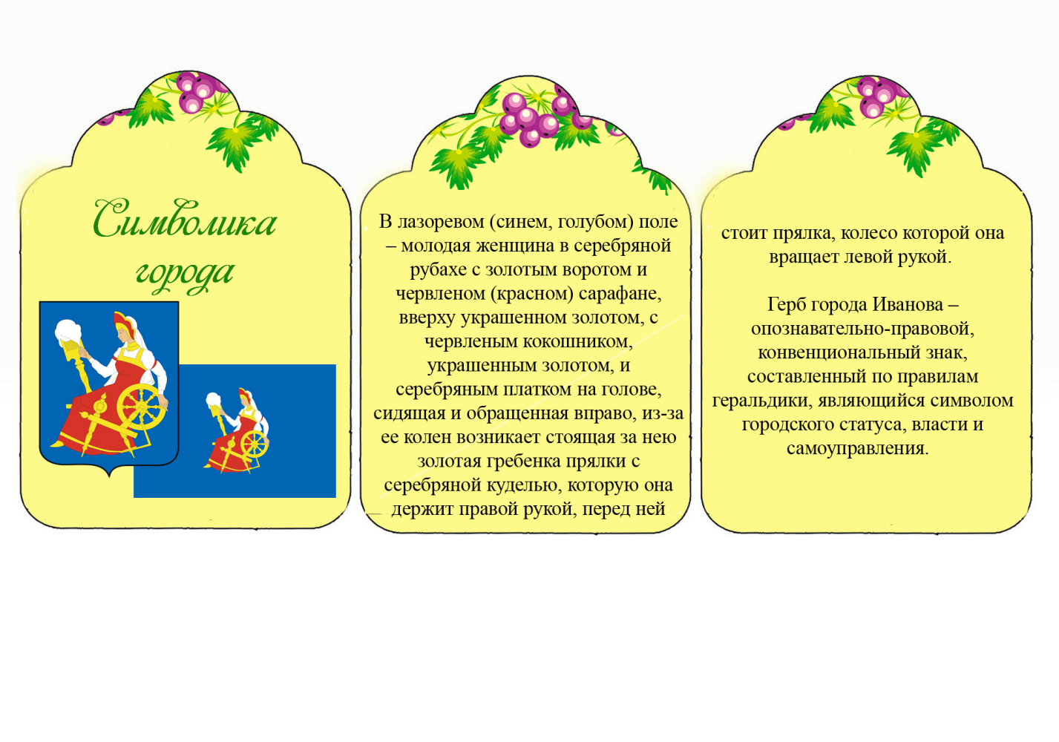

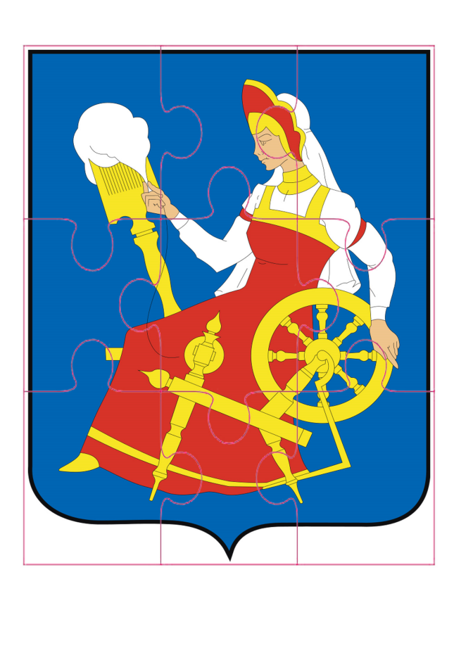
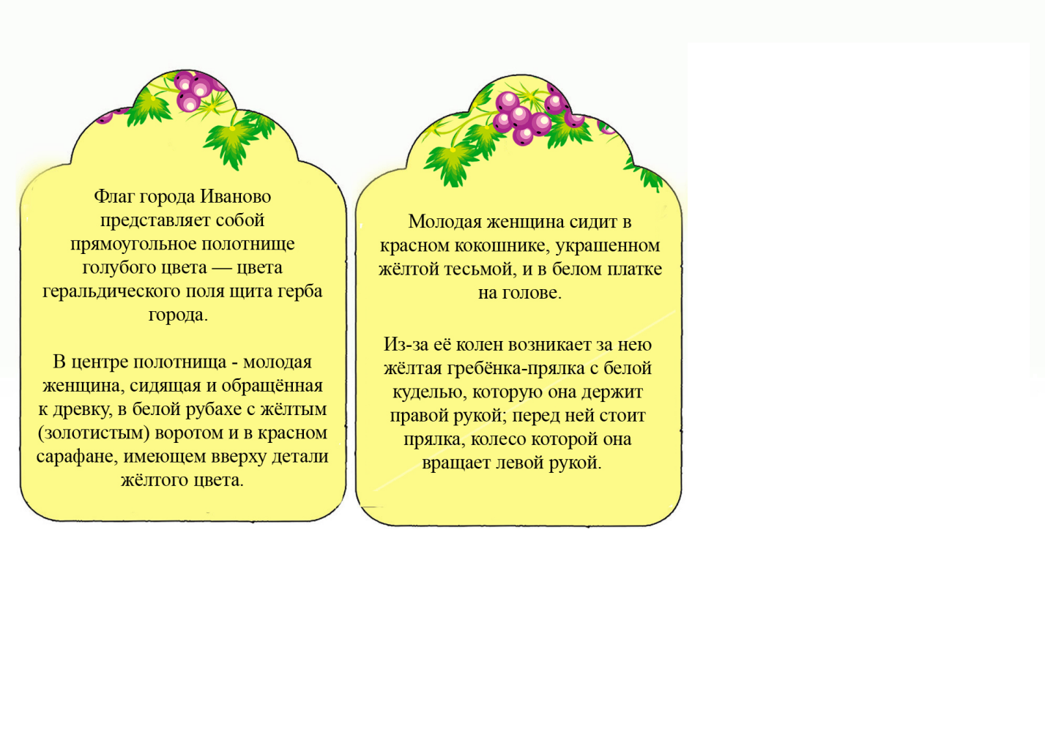

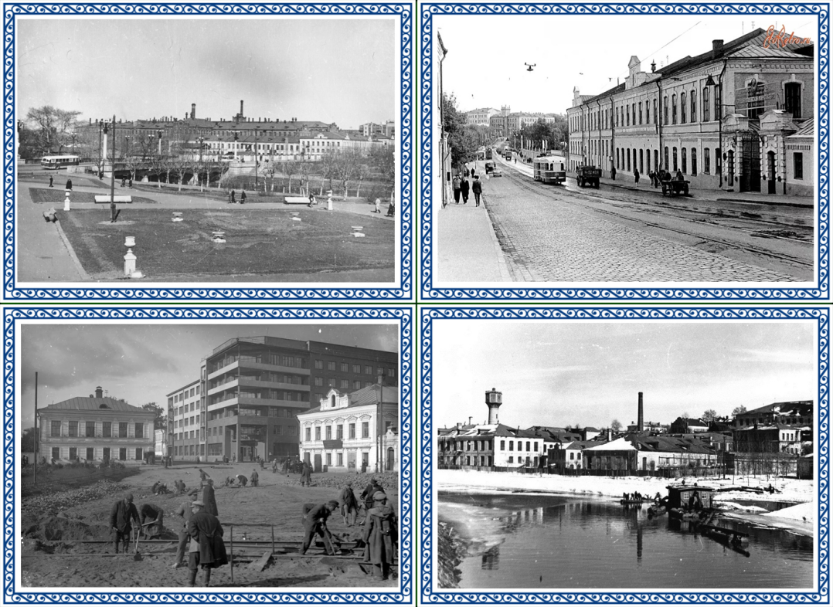

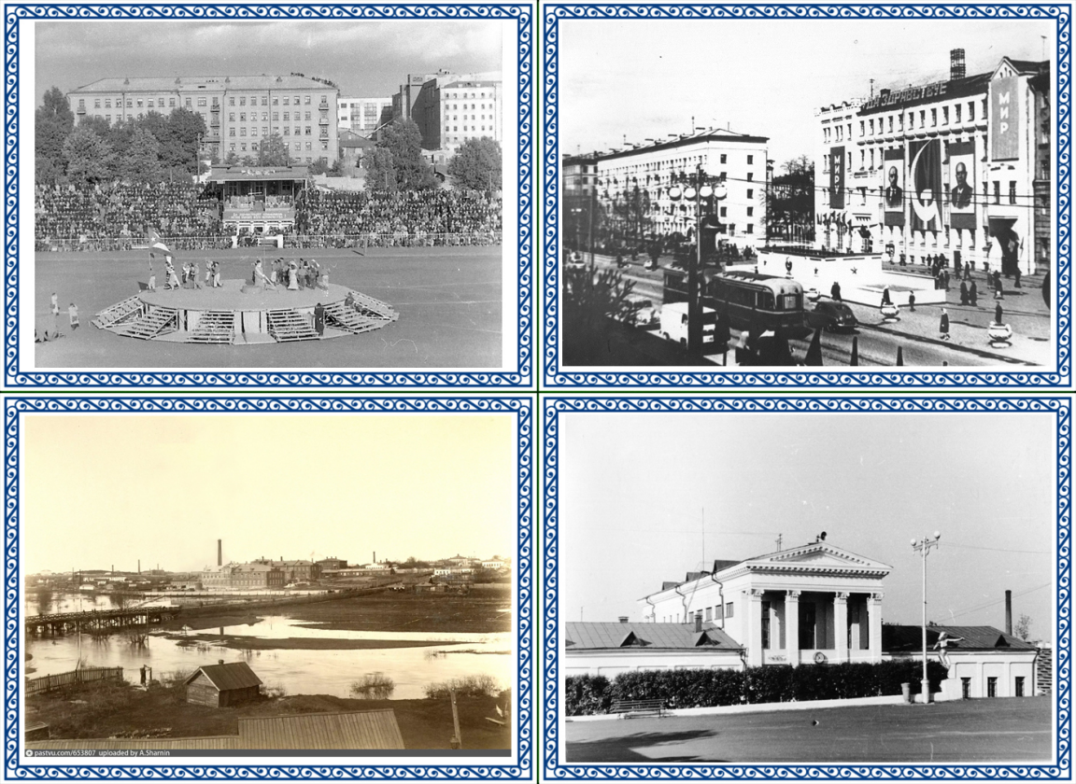

Список литературы:
- Федеральный государственный образовательный стандарт дошкольного образования // Приказ Министерства образования и науки Российской Федерации от 17 октября 2013 г. № 1155 г. Москва
- Алешина Н.В. «Знакомим дошкольников с родным краем: Конспекты занятий Н.В.Алешина.-Москва: Твор.центр Сфера, 1999
- Интернет ресурс Википедия
- Гатовская Д.А. «Лэпбук как средствообучения в условиях ФГОС» //Проблемы и перспективыразвития образования: материалы VIмеждунар.науч.конф.( г.Пермь, апрель 2015г)

